Самостоятельная работа 11.1
Графики
Вариант 1
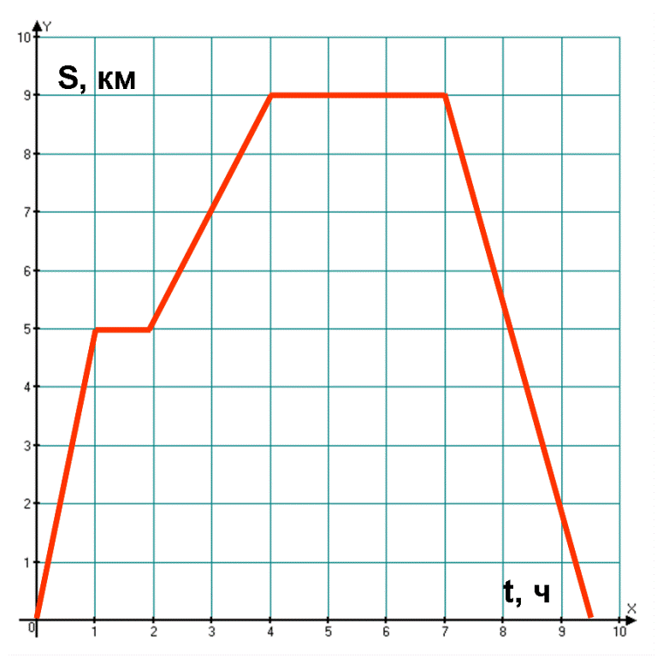
На рисунке изображен график движения туристов во время похода.

Используя график, ответьте на вопросы:
- На каком расстоянии от турбазы был сделан первый привал?
- Какое расстояние туристы прошли в один конец пути?
- Какое расстояние туристы прошли всего?
- Сколько времени туристы двигались до первого привала?
- Сколько часов отдыхали туристы на первом привале?
- Сколько часов находились туристы в конечном пункте своего похода?
- Сколько времени туристы затратили на обратный путь?
- Через сколько часов после начала похода туристы вернулись на базу?

Самостоятельная работа 11.1
Графики
Вариант 2
На рисунке изображен график движения туристов во время похода.
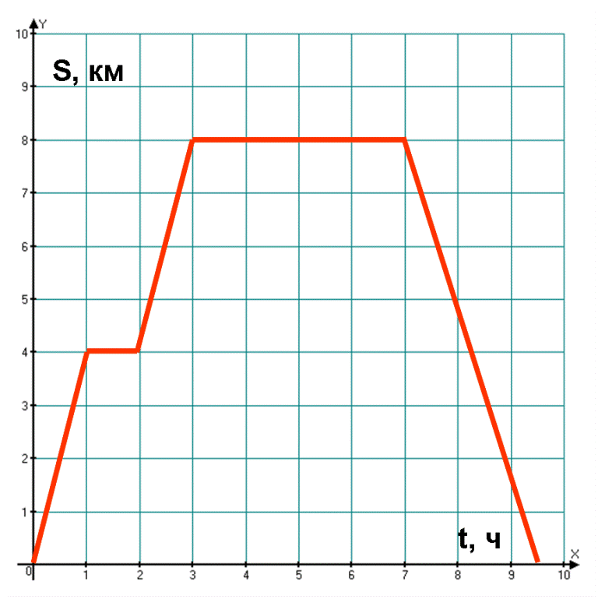

Используя график, ответьте на вопросы:
- На каком расстоянии от турбазы был сделан первый привал?
- Какое расстояние туристы прошли в один конец пути?
- Какое расстояние туристы прошли всего?
- Сколько времени туристы двигались до первого привала?
- Сколько часов отдыхали туристы на первом привале?
- Сколько часов находились туристы в конечном пункте своего похода?
- Сколько времени туристы затратили на обратный путь?
- Через сколько часов после начала похода туристы вернулись на базу?

